Счастье - это то, что всегда с тобой. Сияющие картины художника Александра Маранова

Это - капли дождя. Это - блики огня.
Это - дрожание воздуха. И полет наяву.
Это - что-то, что знает каждый.
И не знает никто!
Из книги отзывов на выставке А.Маранова
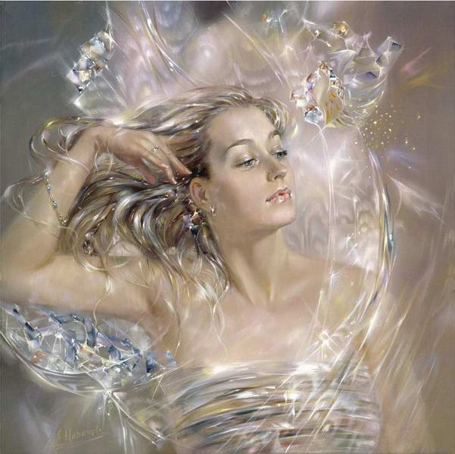
Желание
А.Вивальди - Адажио
Чем дольше живешь на этом свете, тем яснее понимаешь, что счастье — это то, что всегда с тобой. Мы просто забыли (я — забыл, ты — забыла, они — забыли, но вот я вспомнил теперь и не забуду уже никогда), что счастье — это почти как спички: что оно всегда с тобой — просто сейчас они завалились в карман или за подкладку. Но оно все равно ЗДЕСЬ.
И ни от кого не зависит. Ни от чужой любви, ни от нашей удачи, ни от нашего положения дел, ни от нашего не-одиночества. Оно — ПРОСТО ЕСТЬ. Даже если мы часто бываем несчастны. Это наш внутренний остов, скелет, состав крови, кальций в наших костях и постоянный бэкграунд в наших ироничных умах.
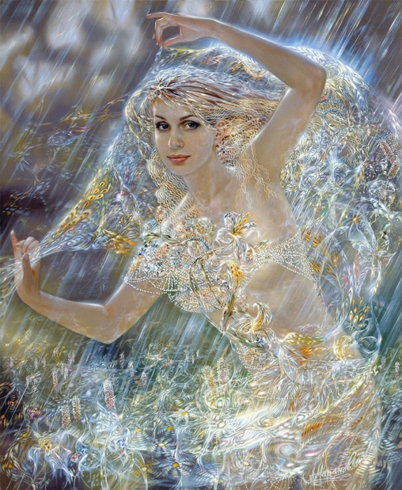
Легенды леса
Только не забывай: что счастье так пронзительно и в своей сути так невыносимо, что когда человек его испытывает, он начинает крутиться, как Шарик, которому на шею привязали гремящую консервную банку. Крутиться, чтоб только это счастье с себя скинуть. Потому что счастье всем видно (а значит позорно), потому что оно очень громкое и непривычное (а значит, мешает спать, точнее: даже лежать мешает)… Потому что тебе от него — никуда не деться.
@ Дмитрий Воденников
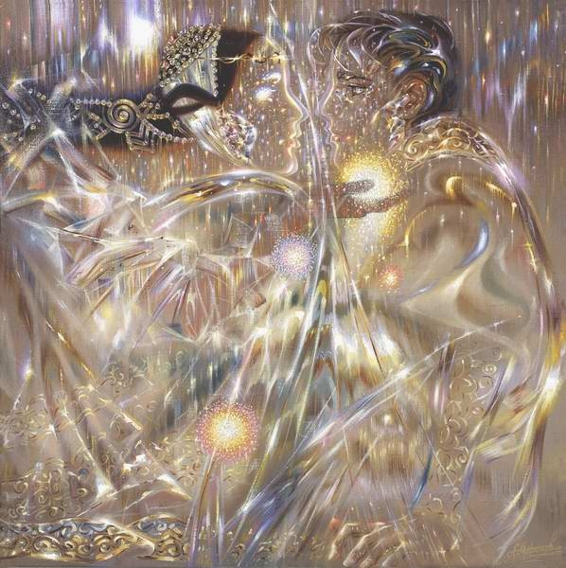
Грань
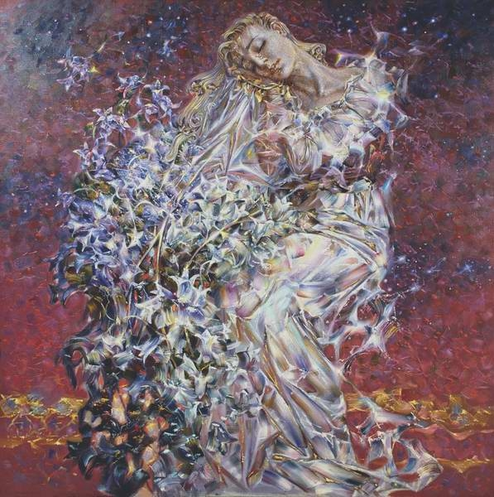
Маргарита
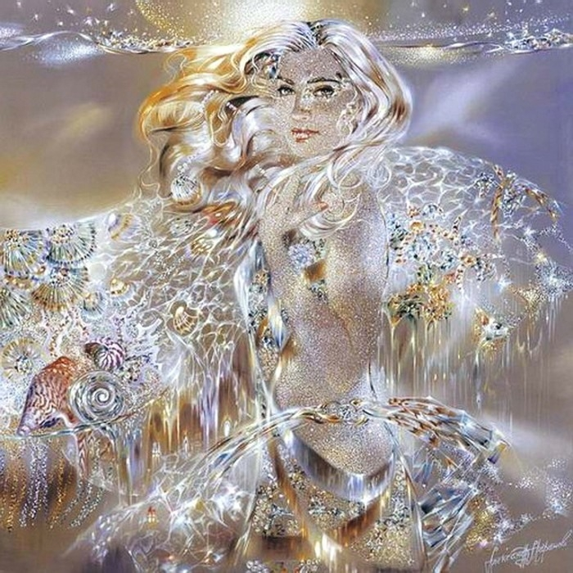
Муза
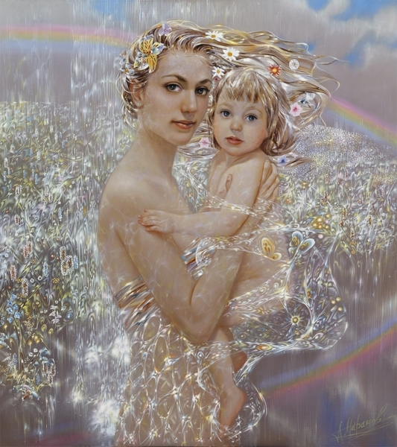
Солнечный ветер
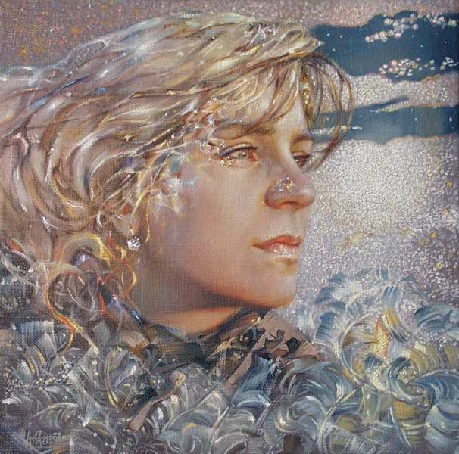
Зимний вечер
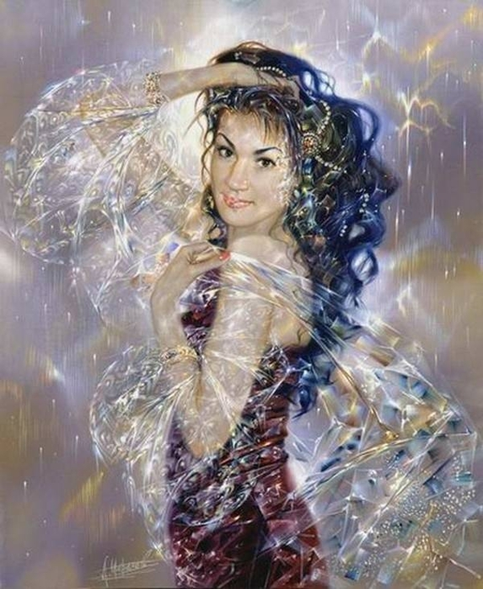
Грезы
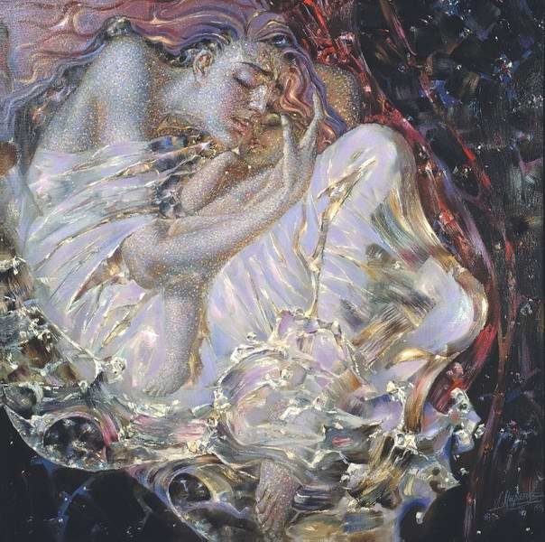
Колыбельная
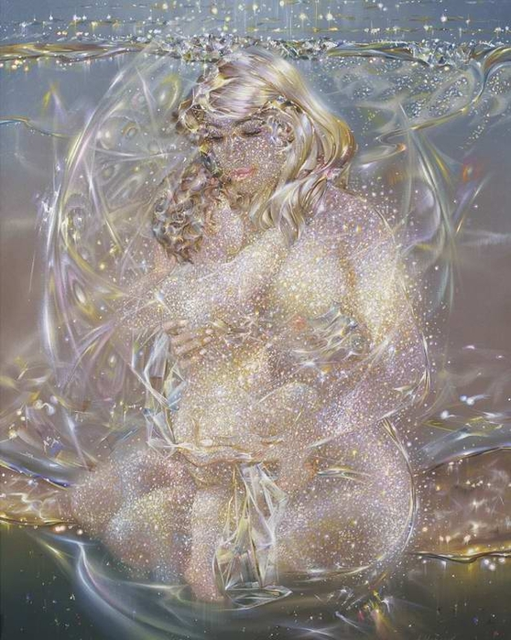
Мадонна
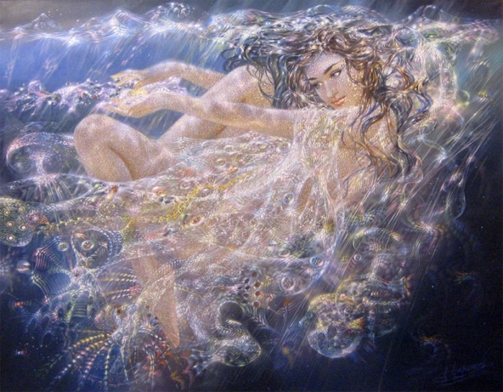
Водный мир
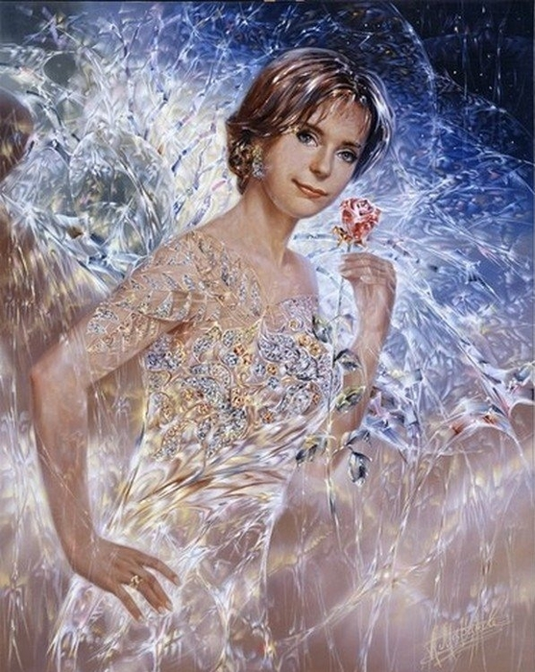
Портрет с розой
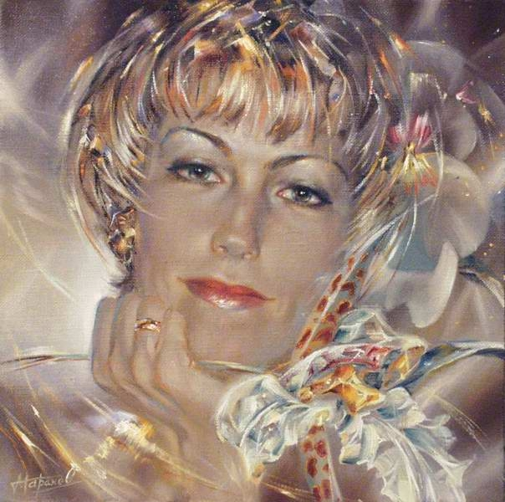
Портрет с орхидеями
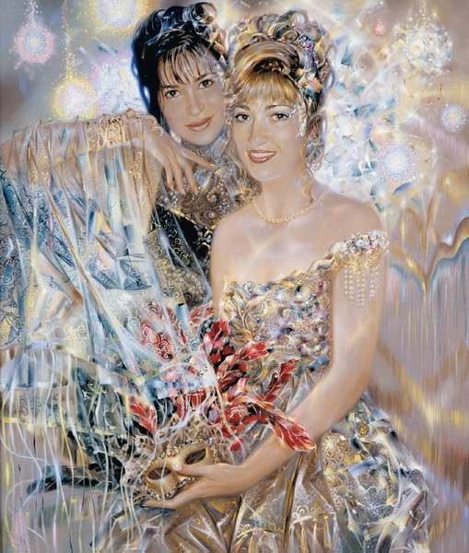
На карнавале
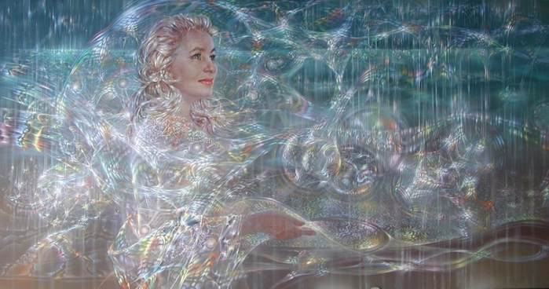
Путеводная звезда
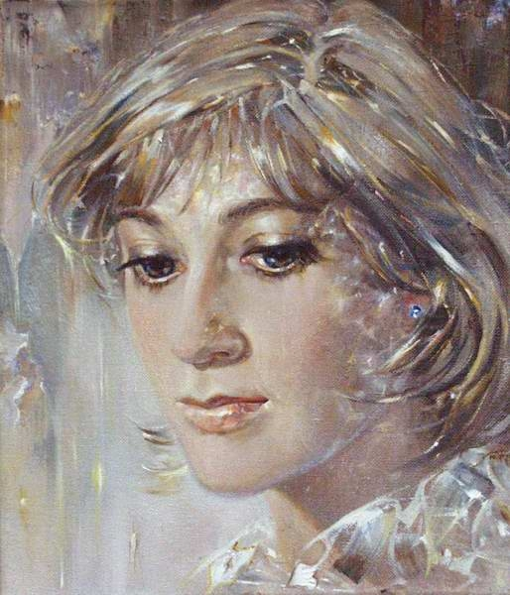
Настроение
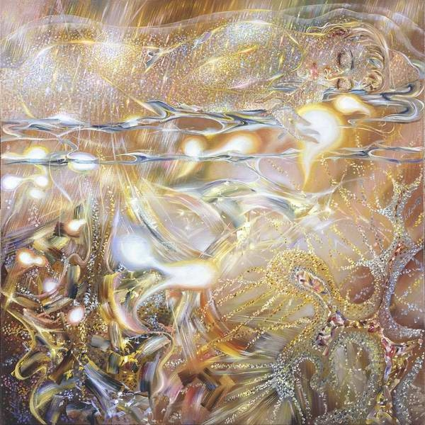
Сновидение
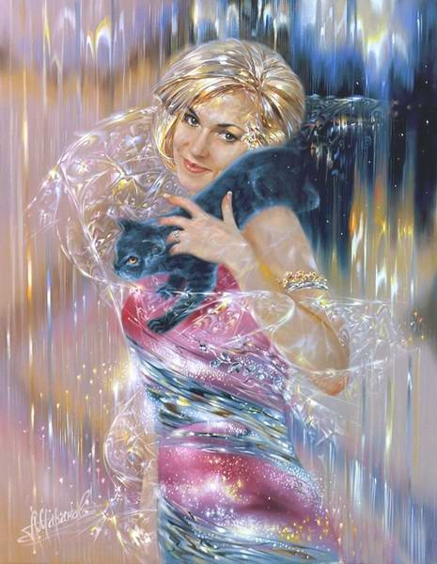
Портрет с британским котом
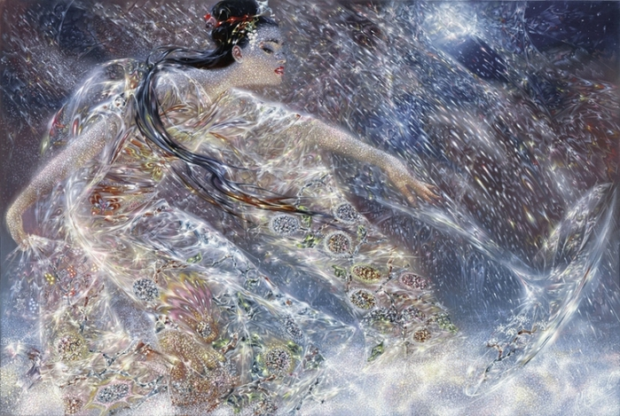
Танец Весны
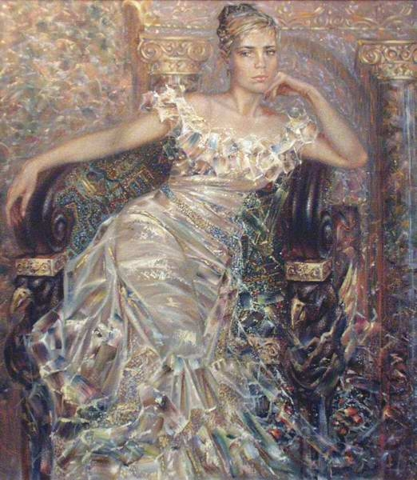
У камина
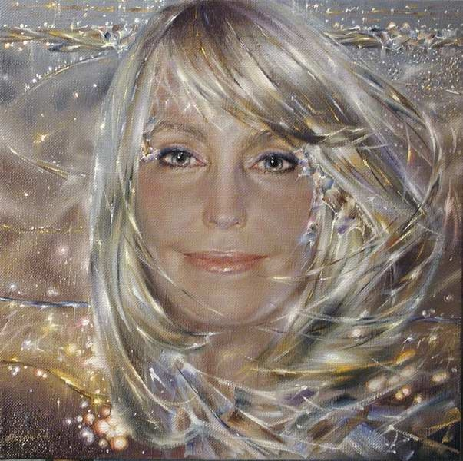
У моря
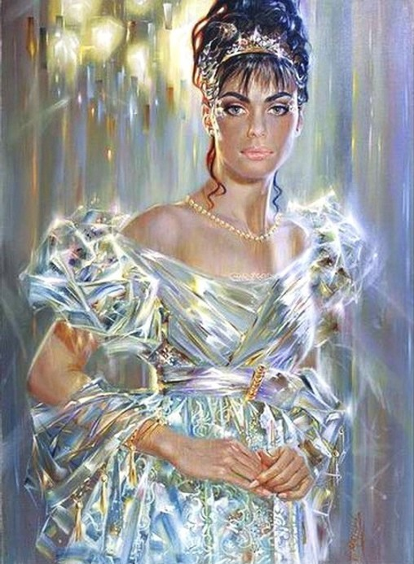
На балу
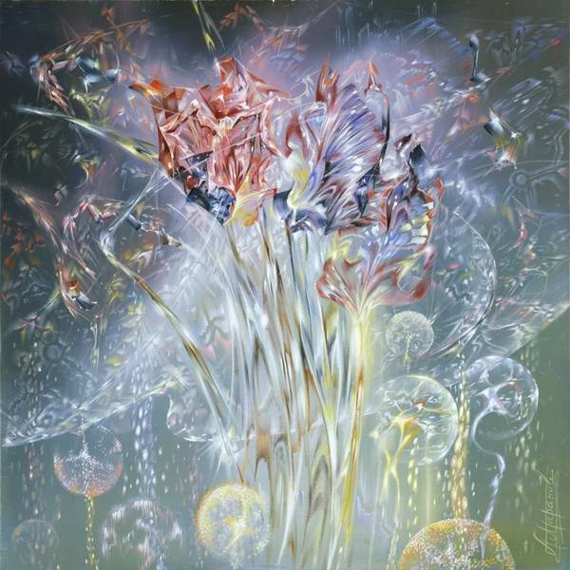
Аромат цветов
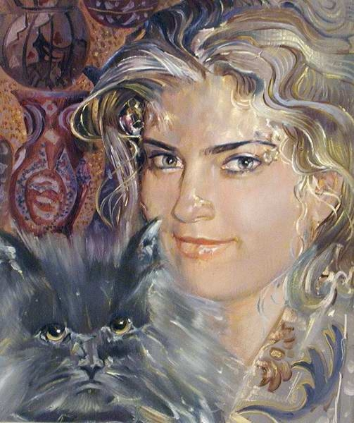
Портрет с персидским котом
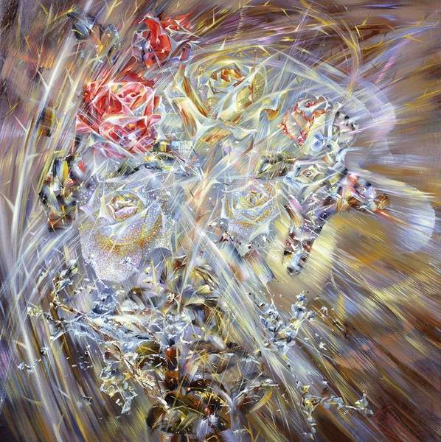
Мир Роз
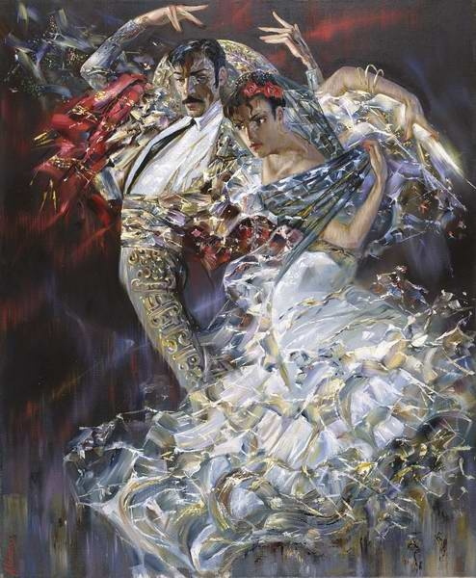
Испанский танец
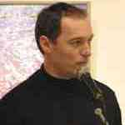
Александр Маранов родился в 1962 году в г.Ташкенте, Узбекистан. В 1977 году он поступает в Ташкентское художественное училище имени П.П. Бенькова. Увлекается музыкой, философией. Путешествует по Средней Азии и России. В 1981 году с отличием заканчивает училище. Продолжает учебу в Ташкентском Государственном Театрально-художественном институте имени А.Н. Островского. С 1984 года участвует во всесоюзных и зарубежных выставках. В 1987 году А.Маранов с отличием оканчивает институт (отделение книжной графики под руководством профессора Н.С. Пака). Участвует во всесоюзной выставке лучших дипломных работ художественных вузов СССР в г.Минске. Дипломные работы приобретены музеем Востока, г.Ташкент.
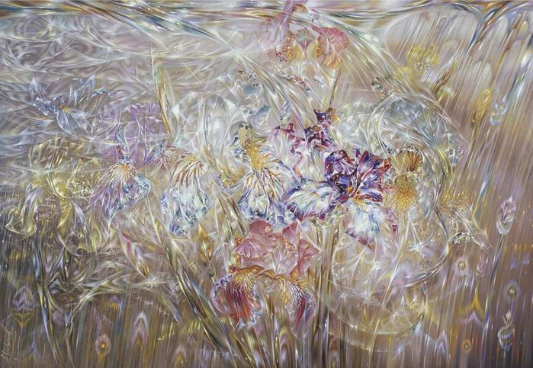
Ирисы
В 1988 году Маранов принят в Союз художников Узбекистана. Преподает живопись в Ташкентском Государственном Театрально-художественном институте. В 1992 году переезжает в Москву. Начинает работу над циклом "Сияние". В 1995 году принят в Международную Федерацию художников при ЮНЕСКО. Участвует во всесоюзных и зарубежных выставках. В том числе, персональных и коллективных выставках в музее Н.К. Рериха, ЦДХ на Крымском Валу, Доме Художника на Кузнецком мосту, «Арт-Салоне в Манеже», «LuxArt Salon», а также в муниципальных и частных галереях г.Москвы. Работы находятся в музее Н.К. Рериха (г.Москва), музее Востока (г.Ташкент), Академии художеств (г.Ташкент), корпоративных и частных коллекциях в России, США, Германии, Испании, Хорватии, Франции, Швейцарии, Италии.
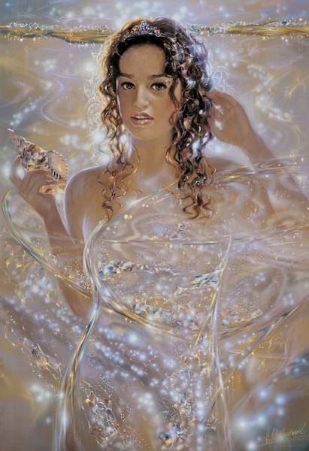
Движение
Москва, 1997 год, Дом художника на Кузнецком Мосту. Первая в Москве персональная выставка художника-живописца Александра Маранова, цикл работ под названием «Сияние»: «Маргарита», «Дочь Солнца», «Мир входящему», «Колыбельная»... Первые посетители... Недоумение, буквально шок...
Невидимая энергия, физические законы света, тайны гармонии, небесное и земное, внешнее и внутреннее, любовь, страдание, красота, переплетенные в паутину сияющих линий, - реальность творческого мира Александра. «Тепло... гармония... покой...», - напишут в книге отзывов. И еще: «Из этого зала не хочется уходить. Хочется сидеть и смотреть...», «После трудного дня попала на выставку, и как будто умылась чистой водой...»
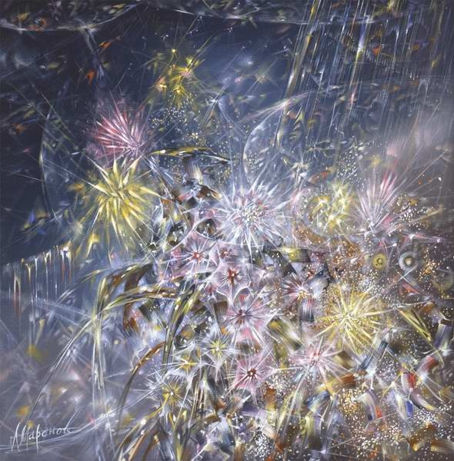
Букет
Так Москва открыла для себя Александра Маранова - художника необычного, яркого, запоминающегося и зрелого. Его сравнивают с Врубелем, Эль Греко, Чюрленисом... Искусствоведы причисляют к символистам и неоромантикам. И все же творчество Александра Маранова - это уникальное явление в современной российской культуре. И суть его в той труднопостижимой духовной сфере, с которой связано понятие жизненной миссии истинного мастера...
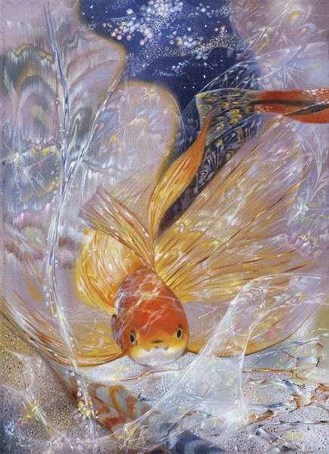
Золотая рыбка
Вот что художник рассказывает о себе:
"Мои родители - уроженцы деревни Петраково, что на Волге, под Угличем. В трудные пятидесятые поехали на заработки в хлебный город Ташкент, да так там и остались. В 1962 году в Ташкенте родился и я. Первый раз взял в руки карандаш лет в семь. Получалось, говорят, хорошо, поэтому мама отвела меня в детскую художественную студию. Все свободное время посвящал рисованию. В конце концов, на семейном совете постановили: быть мне художником. Об этом выборе ни разу в жизни не пожалел."
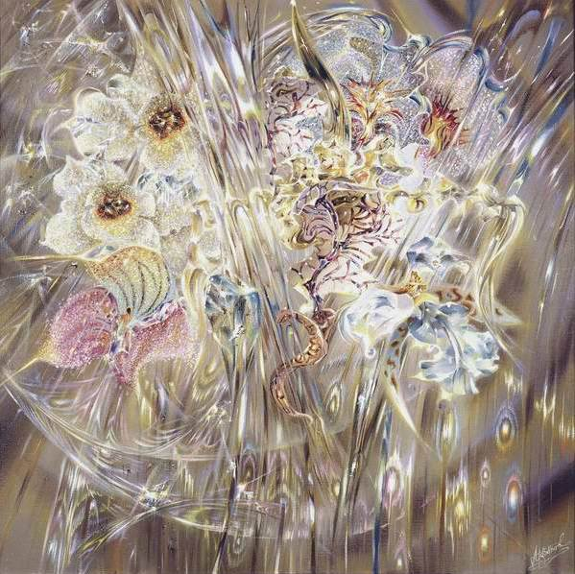
Орхидеи
"В 1981 году я закончил Ташкентское художественное училище, а в 1987 году - Ташкентский государственный театрально-художественный институт. Все эти годы работал очень много, по 16-18 часов в сутки. Помимо обязательных заданий: зарисовок, этюдов, эскизов - занимался самообразованием, вникал в тонкости художественной техники мастеров современности и прошлых веков, пытался открыть загадки цвета, экспериментировал. Мои ранние картины были очень «материальными».
Изменения произошли позже - в тридцатилетнем возрасте, когда из-за большой проблемы в личной жизни я уехал из Ташкента в Москву. Именно в это время после мучительных раздумий о смысле жизни, об истинном призвании художника, о его миссии ко мне пришло знание, в один миг перевернувшее всю мою жизнь, - мне открылось Сияние."
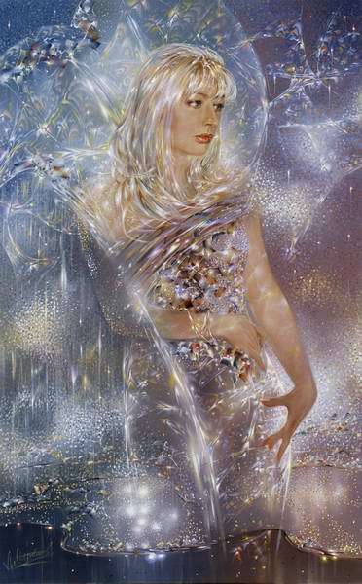Мираж | 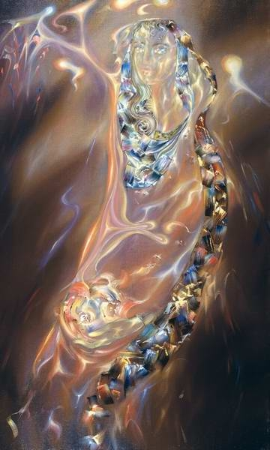Дочь Солнца

"Я мечтаю передать людям красоту Сияния, которое спасло меня и ввело в чудесный мир Красоты и Нежности, чего так недостает сейчас человеку и к чему он так стремится..."
"Как рождаются образы, запечатленные в картинах? Иногда под впечатлением произведений художественной литературы. Например, «Колыбельная» и «Маргарита» были написаны после серьезнейших раздумий над «Фаустом» Гете. Иногда во время набросков, зарисовок приходит некий образ...
Многие работы родились под музыку Баха, Вивальди, Чайковского - выключаю свет, закрываю глаза и отдаюсь на волю музыкальных волн, сантиметр за сантиметром «просматриваю» свою будущую работу и, пока она не явится внутреннему зрению как нечто целое, во всех деталях, с законченной композицией, не встаю к холсту. Иногда для этого нужен не один месяц…"
http://www.tanais.info/art/maranov.html
http://www.maranov.ru/

